**Номинация конкурса:** **«Тема здорового образа жизни в празднично-досуговой деятельности ДОО»**

**Тема:** «Здоровье»

**Название мероприятия:** «ЗдоровейКа»

Ф.И.О. (полностью): Логвиненко Светлана Анатольевна, Кливер Ксения Петровна

**Должности:** Воспитатели

**Место работы (полное название учреждения и его месторасположение):** МБДОУ «Детский сад №54» город Северск, Томской области

**Почтовый адрес (с указанием почтового индекса):** 636037 г. Северск пр. Коммунистический 139

**Личный номер телефона (мобильного):** 8 903 953 57 51

**Электронная почта конкурсанта:** [s.veto44ka2013@yandex.ru](mailto:s.veto44ka2013@yandex.ru)

**Тема:** «Здоровье»

**Название мероприятия:** «ЗдоровейКа»

**Форма проведения:** праздник

**Возрастная группа детей:** вторая младшая группа (3-4 года)

**Имя, отчество, фамилии авторов:** Логвиненко Светлана Анатольевна, Кливер Ксения Петровна

**Место работы:** МБДОУ «Детский сад №54» город Северск

**Цель:** способствовать развитию физических качеств и здоровье сберегающей компетентности в соответствии с возрастом воспитанников.

**Задачи:**

* Способствовать становлению и обогащению двигательного опыта детей: добиваться осознанного, активного, с должным мышечным напряжением всех видов движения.
* Развивать у детей физические качества: общую выносливость, силу, координацию, гибкость.
* Формировать осознанную потребность в двигательной активности и физическом совершенствовании.
* Учить детей анализировать (контролировать и оценивать) свои движения и движения товарищей.
* Развивать умение работать в малых группах, сообща.
* Поддерживать у детей инициативу, самостоятельность, критичность

**Предварительная работа:** групповой сбор, в ходе которого детьми была выбрана тема недели «Здоровье», чтение сказки «Домовёнок Кузя», «Айболит», заучивание стихов, подбор музыкальных произведений, беседа о здоровом образе жизни.

**Материал и оборудование:** игрушки обезьяна, «Зяка Кривляка», магнитофон, звукозапись «Паровоз Букашка» (Ансамбль Семицветик), «Зашагали ножки по ровненькой дорожке», «Хорошо на свете жить» (Надежда Кадышева), «Все вокруг стараются», (В. Викторова), «Вперед зовёт страна» (А. Ермолов).

**Действующие лица и исполнители (взрослые, дети):** Домовёнок Кузя, Мышонок, инструктор по физическому воспитанию, воспитатели, дети подготовительной к школе группы.

**Описание мероприятия:**

На входе в спортивный зал детей встречают инструктор по физическому воспитанию и «Домовенок Кузя»

**Кузя:**

- Здравствуйте ребята! А куда вы собрались? На праздник «Здоровья»? Я давно живу в нашем детском саду и смотрю на ваши веселые праздники. Так хочется поучаствовать, возьмите меня с собой?

**Ответы детей.**

**Кузя:**

- Отлично! Тогда направо повернись и в колонну за мной становись.

Под музыку («Вперед зовёт страна») входят в зал и строятся в шеренгу.

В спортивный зал забегает Мышонок Здоровячок. (Фото 1)

**Мышонок:**

- Здравствуйте друзья! Я весёлый мужичок, я мышонок Здоровячек. За здоровьем я слежу и с вами праздновать хочу. Полезные даю советы, любят все меня за это.

Дети здороваются.

**Инструктор по физическому воспитанию**:

- Здравствуй мышонок, а наши ребята тоже ведут здоровый образ жизни.

- Ребята, давайте расскажем Кузе и мышонку, как мы укрепляем здоровье.

*Дети рассказывают стихотворения на тему укрепления и сохранения здорового образа жизни.*

**Мышонок:**

-Вы ребята молодцы, сразу видно за здоровьем вы следите.

**Инструктор по физическому воспитанию**:

-Конечно, следят, ведь ребята в нашем детском саду своим примером друг другу помогают и вдохновляют. Давайте посмотрим, какие спортсмены в подготовительной группе выросли.

*Вбегают дети из подготовительной к школе группы под музыку (*«Хорошо на свете жить» (Надежда Кадышева)*) демонстрируют упражнения с мячом и гимнастические упражнения и убегают.*

**Мышонок:**

-Какие молодцы, настоящие спортсмены!

**Кузя:**

- Молодцы ребята, а вот я знаю одну страну, где все здоровы крепки и веселы. Хотите отправиться со мной в эту страну?

**Ответы детей**

**Кузя:**

- Садитесь на волшебный паровозик, и отправляемся в путь. (Фото 2)

*Под музыку «Паровоз Букашка», ребята имитируют вагончики и, повторяя основные виды движения за взрослыми перемещаются в музыкальный зал.*

**Мышонок Здоровячок:**

- Ребята, посмотрите, какая красота, кто же нас тут встречает, кто живёт в этой «стране Здоровья»?

**Ответы детей**

*Музыкальный зал оформлен игрушками и физ. инвентарем, а в центре ширма. Дети выстраиваются по ковру напротив ширмы. Из-за ширмы показывается* **«Зяка Кривляка». (Фото 3)**

**Мышонок:**

- Ребята посмотрите, кто это?

**Зяка Кривляка:**

- Я Зяка Кривляка, люблю в постели поваляться, а спортом не люблю я заниматься.

**Кузя:**

-Ну что ты говоришь такое, мы с ребятами любим спорт. Ребята, расскажите Зяке Кривляке как полезен спорт.

*Дети читают стихи про спорт.*

**Инструктор по физическому воспитанию**:

-А еще мы и показать можем. Давайте друзья покажем, как нужно спортом заниматься. (Фото 4)

Дети встают на ковер в рассыпную и, повторяя упражнения за взрослыми под музыку «Зашагали ножки по ровненькой дорожке»), «Все вокруг стараются», (В. Викторова).

**Зяка Кривляка:**

- Как здорово, как мне понравилось. Я никогда не чувствовал себя таким здоровым и веселым. Спасибо друзья!

*«Зяка Кривляка» прощается и уходит, а из-за ширмы появляется веселая обезьянка.*

**Обезьянка:**

- Здравствуйте ребята! Я услышала веселую музыку и захотела к вам присоединиться. Я слежу за своим здоровьем и всегда делаю зарядку.

Дети здороваются.

**Мышонок:**

-Здравствуй обезьянка, мы тоже с друзьями любим, делать зарядку, а ещё мы делаем себе самомассаж.

**Обезьянка:**

- Как здорово, а я не умею. Вы сможете меня научить?

*Дети усаживаются на ковёр.*

**Инструктор по физическому воспитанию** показывает приемы самомассажа, дети повторяют.

**Обезьянка:**

-Какие вы молодцы, спасибо вам я обязательно научу и своих друзей.

**Кузя:**

-Конечно, милая обезьянка научи, а еще посмотри какие наши ребята дружные. Давайте ребята покажем обезьянке, как мы дружить умеем.

*Дети под музыку гуляют по залу, делятся на пары, с помощью тактильных упражнений делают массаж друг другу. (Фото 5)*

**Обезьянка:**

- Мне так понравилось, вы такие молодцы. Я для всех ребят приготовила подарки.

***Дарит коробку с массажными мячиками.* (Фото 6)**

*Кузя, Мышонок и* инструктор по физическому воспитанию *благодарят обезьянку и прощаются с детьми.*

Приложения

**Приложение 1. Фото участников.**

Логвиненко Светлана Анатольевна



Кливер Ксения Петровна



Приложение 2. Фото мероприятия.

Фото 1

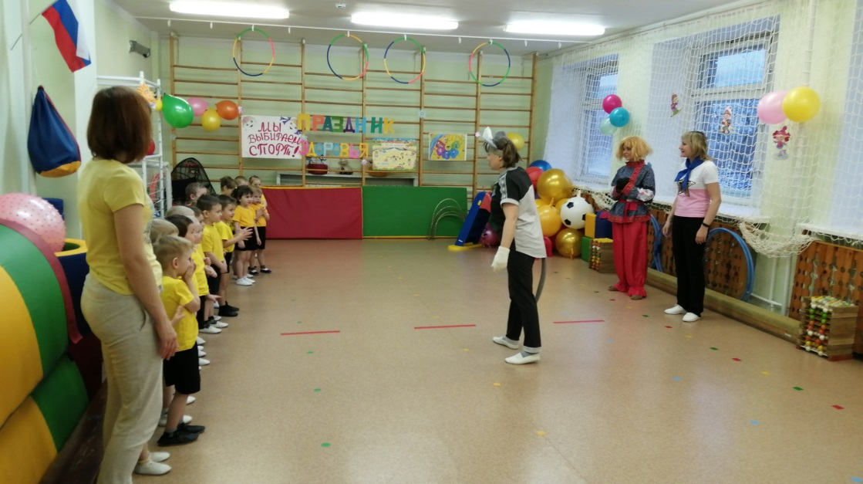

Фото 2

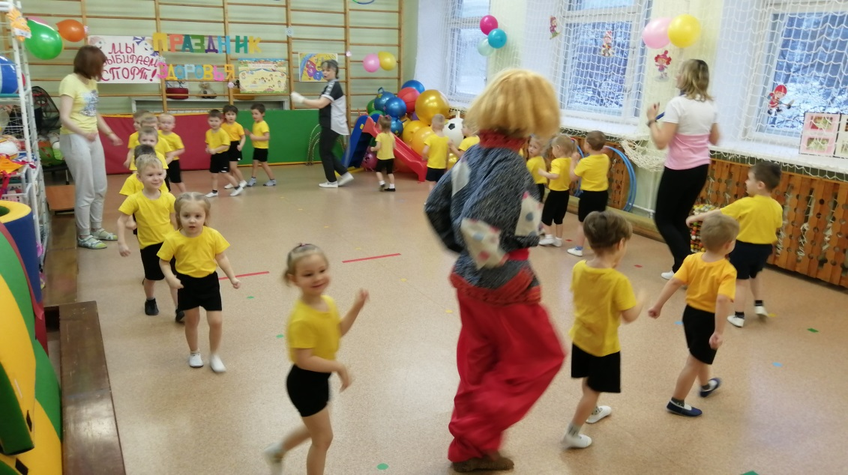

Фото 3

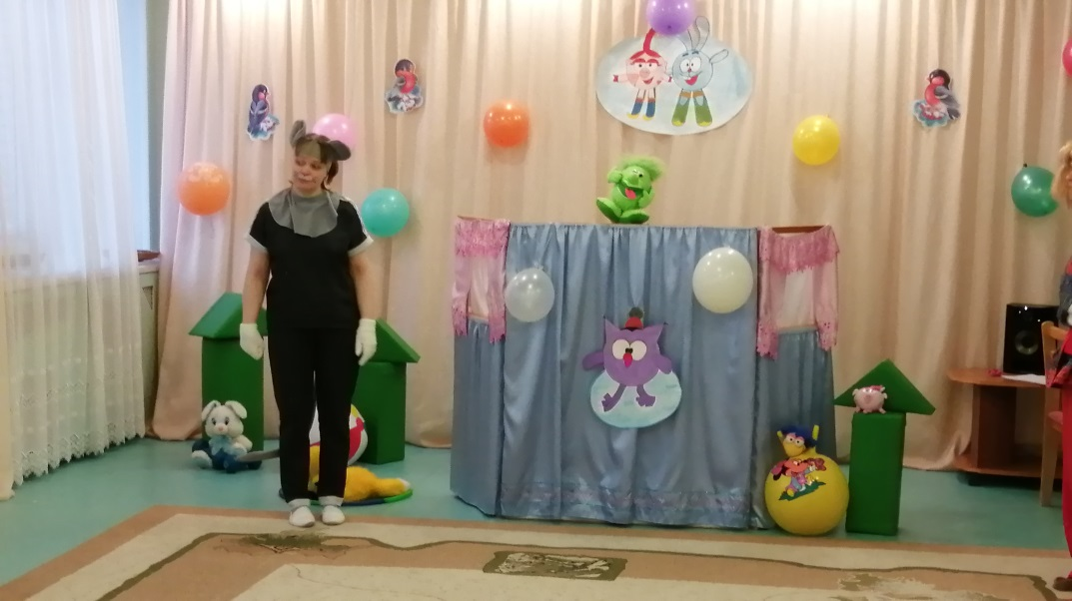

Фото 4

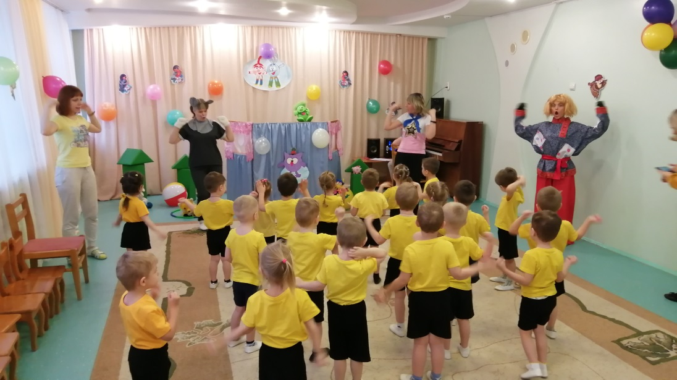

Фото 5

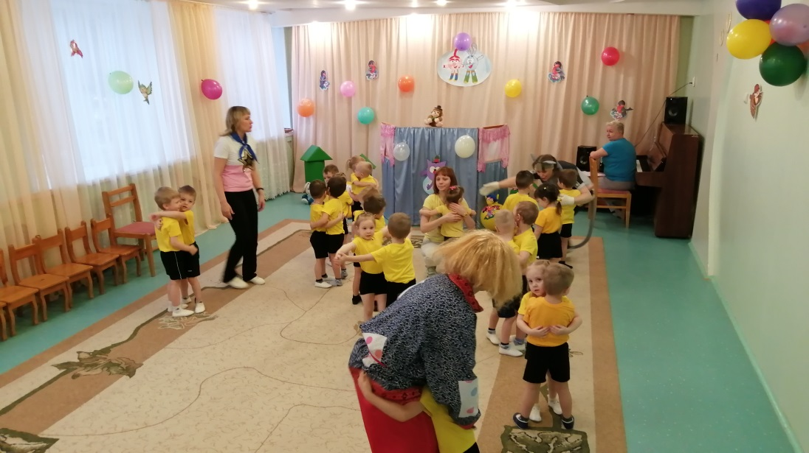

Фото 6

